Аналитическая справка
по результатам анонимного анкетирования родителей старшей группы «Затейники» (педагоги Лялина И.А, Моисеенко С.П.)
«Удовлетворенность качеством образовательной работы в детском саду»
Февраль 2016 года
Цель анкетирования:
- получить оценку качества работы ДОУ от родителей (законных представителей).
Задачи: выявить
- созданы ли психологически комфортные условия пребывания воспитанников в группе;
- обладают ли родители достаточно полной информацией о работе группы;
- кто (или что) является основным источником данной информации;
- удалось ли педагогам выстроить взаимодействие с родителями для решения образовательных задач;
- какие направления работы воспитателей наиболее высоко оценены родителями.

После сбора и обработки анкет можно сделать следующие выводы о работе педагогов Лялиной Ирины Анатольевны и Моисеенко Светланы Петровны:
Из принявших участие в опросе родителей (57 % от списочного состава детей) только один отметил, что его ребенок не хочет утром идти в детский сад.
Все родители продемонстрировали достаточно хорошую осведомленность о работе ДОУ и группы (Вопрос №2 - 79%), за исключением пункта об изменениях в нормативно-правовой базе учреждения.
Большую часть сведений о работе группы и детского сада родители получают непосредственно из уст воспитателей (в личных беседах, на родительских собраниях) или подготовленной ими же стендовой информации.
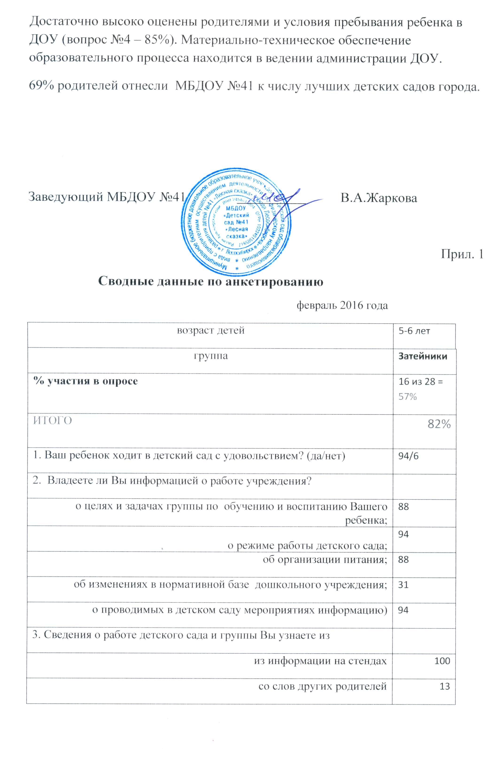
из бесед с воспитателем | 100
на собраниях, род.конференциях | 81
от администрации детского сада | 6
на официальном сайте дет.сада les-ds.ru | 6
4. В какой степени Вы удовлетворены качеством образовательных услуг (да/ нет / частично)
а) состояние материальной базы учреждения | 25/0/56
б) санитарно – гигиенические условия | 88/0/6
в) профессионализмом педагогов | 100/0/0
г) взаимоотношения сотрудников с детьми | 100/0/0
д) взаимоотношения сотрудников с родителями | 94/0/0
е) оздоровление детей | 88/0/0
ж) воспитательно–образовательный процесс | 100/0/0
5. Каков, на Ваш взгляд, рейтинг ДОУ в микрорайоне
а) низкий | 0
б) средний | 19
в) высокий | 69
г) затрудняюсь ответить | 6

